Bases de datos (2017-2018)

Descripción de la fuente de datos
Los datos necesarios para la práctica están disponibles en el servidor MySQL de docencia en la base de datos miniIMDB. Los datos proceden del portal IMDB. El formato en que están organizados los datos NO DEBE influenciar el diseño de vuestra base de datos. Extraed y adaptad los datos a vuestra base de datos, no al revés.
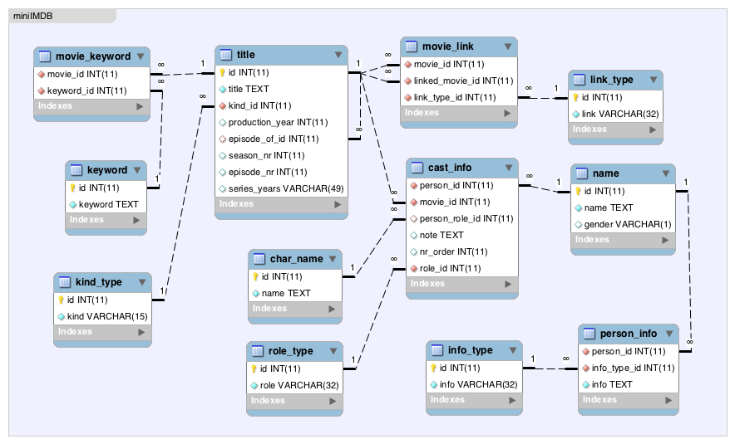
El esquema de esta base de datos es el siguiente:
Tabla person_info. Se puede asumir que la nacionalidad es la del país donde nació (info_type_id = 20). El año de nacimiento se puede obtener de las filas cuyo info_type_id es 21 que representa la fecha de nacimiento. Tanto para la fecha como para el lugar de nacimiento pueden aparecer cadenas "extrañas" ("December 1958", "c. 650 BC", "Moscow, Russian SFSR, USSR [now Russia]").
Tabla movie_link. Aquí se pueden localizar los remakes y las secuelas.
Tabla movie_keyword. Aquí se pueden localizar las obras de ficción (pista: las que no son no ficción).
Los detalles de conexión son:
- Host: hendrix-mysql.cps.unizar.es
- Username: el mismo que en Oracle
- Password: IMPORTANTE se encuentra en el fichero README.mysql de vuestra cuenta en Hendrix
- Database: miniIMDB
- Port: 3306
El acceso vía línea de comandos a mysql desde Hendrix es:
mysql -h hendrix-mysql.cps.unizar.es -u username -p miniIMDB
El código Java de ejemplo incluye los drivers JDBC de Oracle (classes12.zip) y MySQL (mysql-connector-java-5.1.24-bin.jar)
Frontends libres para conectarse a un MySQL 4.X:
- MySQL GUI Tools (Windows, Linux, Mac OS)
- Toad for MySQL (Windows)
- HeidiSQL (Windows)
- Sequel Pro (Mac OS)

